自治体コード（６桁）
*この欄には記入しないでください。（1-6）
市民後見人養成等を行う
市区町村調査
【 回答期限： １１月 ２９日（金） １７時 必着 】

＜調査についてのお願い＞
この調査は、市民後見人養成等を行う事業担当者様から、介護サービス相談員派遣等事業との連携などに関する状況等をお聞きし、総合的な権利擁護支援策の充実や持続可能な権利擁護支援のあり方の検討に資することを目的として行うものです。
調査の結果は、統計的データとして処理されます。調査以外の目的に使用することはありません。
支障のない範囲で教えていただければ幸いです。

※本調査票は地域共生政策自治体連携機構ホームページからダウンロードいただけるほか、ＷＥＢの調査フォームからもご回答
いただけます。

特定非営利活動法人  地域共生政策自治体連携機構(担当：北村)  〒162-0843東京都新宿区市谷田町2-7-15市ヶ谷クロスプレイス4階  E-mail ： c2p@network.email.ne.jp  F A X ： 03（3266）１６７０ ／ TEL03（3266）１６５1 | 地域共生機構  ホームページ | ＷＥＢ調査  フォーム
 | 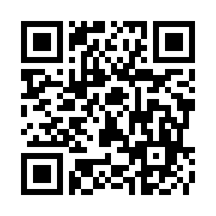 | 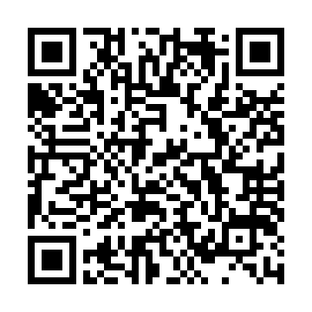

（全員回答）
問１ 貴自治体の基本情報をご入力ください。

都道府県名
市区町村名
自治体コード（6桁） |  |  |  |  |  |  | ← ﾁｪｯｸﾃﾞｨｼﾞｯﾄも含めご記入ください
担当部署（局部課係）
記入者氏名
E－MAIL
電話番号
FAX番号
※委託先が記入される場合は「担当部署」に法人名・担当部局をご記入ください
（全員回答）
問２ 介護サービス相談員派遣等事業★の存在をご存じでしょうか？

★介護サービス相談員派遣等事業は、介護サービス相談員が介護保険施設等を訪問し、利用者の疑問や不満、不安の解消を図るとともに、派遣を受けた事業所における介護サービスの質の向上を図る、介護保険制度の地域支援事業のなかに位置づけられている事業です。

□ １．知っている →問３へ

□ ２．知らない →問８へ

（問２で「１．知っている」と回答した方）
問３ 貴自治体では介護サービス相談員派遣等事業を実施していますか？

□ １．実施している →問４へ

□ ２．実施していない →問７へ

（問３で「１．実施している」と回答した方）
問４ 介護サービス相談員派遣等事業を所掌する部局・課との連携はございますでしょうか？

□ １．ある →問５へ

□ ２．ない →問６へ

□ ３．そもそも同じ部局・課で行っているため、連携の必要がない

（問４で「１．ある」と回答した方）
問５ どのような連携がありますか？
（例：介護サービス相談員の相談事例の共有、合議体の構成員として共に同席等）

（問4で「２．ない」と回答した方）
問６ 介護サービス相談員派遣等事業を所掌する部局・課との連携の必要性は感じますか？ その理由も含めて教えてください。

□ １．感じる

【その理由】

□ ２．感じない

【その理由】

（問３で「２．実施していない」と回答した方）
問７ 貴自治体において、介護サービス相談員派遣等事業のように、市民がサービスの現場を直接訪れ、利用者本人から話をお聞きし、サービスの質の向上につなげるような取組の必要性は感じますか？ その理由も含めて教えてください。

□ １．感じる

【その理由】

□ ２．感じない

【その理由】

（問２で「２．知らない」と回答した方）
問８ ちなみに貴自治体では介護サービス相談員派遣等事業を実施しておりますでしょうか？ お手数ですがご確認ください。

□ １．実施している →問９・問１０

□ ２．実施していない →問１０

（問８で「１．実施している」と回答した方）
問９ 介護サービス相談員派遣等事業を所掌する部局・課との連携はございますでしょうか？ お手数ですがご確認ください。

□ １．ある

□ ２．ない

□ ３．そもそも同じ部局・課で行っているため、連携の必要がない
（問８を回答した方は、実施の有無に関わらず全員回答）
問10 貴自治体において、介護サービス相談員派遣等事業のように、市民がサービスの現場を直接訪れ、利用者本人から話をお聞きし、サービスの質の向上につなげるような取組の必要性は感じますか？ その理由も含めて教えてください。

□ １．感じる

【その理由】

□ ２．感じない

【その理由】

（全員回答）
問11 これまで市民後見人の養成等の事務局を担当されていて、同事業の効果について感じられたことや、「よかったな」と思われる具体的事例やエピソードを教えてください。

質問等は以上で終了です。ご協力ありがとうございました。

資料２

資料２

